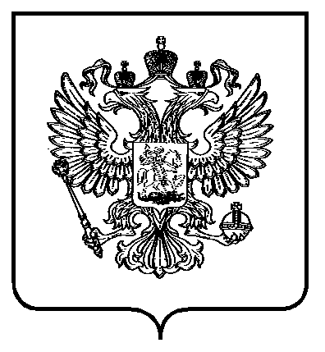
ФЕДЕРАЛЬНАЯ СЛУЖБА
ПО ЭКОЛОГИЧЕСКОМУ, ТЕХНОЛОГИЧЕСКОМУ И АТОМНОМУ НАДЗОРУ
(РОСТЕХНАДЗОР)
Забайкальское управление

ПРИКАЗ

от 12 мая 2025 г. |  | № | ПР-351-191-о
Чита

О внесении изменений в состав Комиссии Забайкальского управления Федеральной службы по экологическому, технологическому и атомному надзору по соблюдению требований к служебному поведению федеральных государственных гражданских служащих и урегулированию
конфликта интересов

В связи с кадровыми изменениями, согласно Федеральному закону
от 27 июля 2004 года № 79-ФЗ «О государственной гражданской службе Российской Федерации», Федеральному закону от 25 декабря 2008 г. № 273-ФЗ
«О противодействии коррупции», Указу Президента Российской Федерации
от 1 июля 2010 г. № 821 «О комиссиях по соблюдению требований к служебному поведению федеральных государственных гражданских служащих и урегулированию конфликта интересов» п р и к а з ы в а ю:
1. Внести изменение в приказ от 30 января 2025 года № ПР-351-48-о
«О составе Комиссии Забайкальского управления Федеральной службы по экологическому, технологическому и атомному надзору по соблюдению требований к служебному поведению федеральных государственных гражданских служащих и урегулированию конфликта интересов».
2. Изложить приложение к приказу в следующей редакции. (Приложение)

Руководитель И.Л. Сарин

Приложение
к приказу Забайкальского управления Федеральной службы по
экологическому, технологическому
и атомному надзору
от « 12 » мая 2025 г. № ПР-351-191-о

Состав Комиссии Забайкальского управления Федеральной службы по экологическому, технологическому и атомному надзору по соблюдению требований к служебному поведению федеральных государственных гражданских служащих и урегулированию конфликта интересов

1. | Петренко Е.В. | - | начальник отдела кадров и специальной работы (председатель комиссии)
2. | Лисовский А.А. | - | начальник отдела правового обеспечения (заместитель председателя комиссии)
3. | Елизов И.Е. | - | начальник Забайкальского отдела горного надзора и надзора за маркшейдерскими работами
4. | Крушельницкая К.В. | - | начальник контрольно-аналитического отдела
5. | Батухтин С.Г. | - | доцент кафедры экономики Забайкальского государственного университета
6. | Фоменко О.Н. | - | доцент кафедры гражданского и уголовного права и процесса Читинского института (филиал) Байкальского государственного университета экономики и права
7. | Беликова Н.В. | - | ведущий специалист-эксперт отдела кадров и специальной работы (секретарь комиссии)

______________________

